МИНИСТЕРСТВО ОБРАЗОВАНИЯ РЕСПУБЛИКИ БЕЛАРУСЬ
БЕЛОРУССКИЙ НАЦИОНАЛЬНЫЙ ТЕХНИЧЕСКИЙ УНИВЕРСИТЕТ
Факультет информационных технологий и робототехники

Отчет по лабораторной работе № 22. Вариант 2 & 7
на тему «Многозадачность процессов и этапы компиляции»
по дисциплине «Системное программирование»
Кафедра программного обеспечения информационных систем и технологий

Выполнили:
студенты группы 10701222
М. К. Зданевич
Д. И. Гришко
Проверил:
Н. В. Давыденко

Минск, 2024

Задание 1. Использование системного вызова fork()

Задание 1.1: Программа, в которой дочерний процесс запускается системным вызовом fork() в цикле
- Исходный код:
#include <sys/types.h>
#include <unistd.h>
#include <stdlib.h>
#include <stdio.h>

int main(void) {
int count = 0;
pid_t result;

while (count < 3) {
result = fork();
if (result != 0) {
printf("Parent process is running\tCount: %d\tParent PID: %d\n", count, getpid());
}
else {
printf("Child process is running\tCount: %d\tChild PID: %d\n", count, getpid());
}
sleep(1);
count ++;
}

if (result != 0) {
sleep(5);
printf("Parent process terminated\n");
usleep(50000);
exit(0);
}
else {
printf("Child process executes command ps\n");
execlp("ps", "ps", NULL);
usleep(100);
}

return 0;
}

- Результат программы:
  - Программа создает дочерний процесс с помощью системного вызова fork() в цикле, ограниченном счетчиком. Вывод значения счетчика на каждой итерации цикла и идентификаторов счетчиков в терминал:
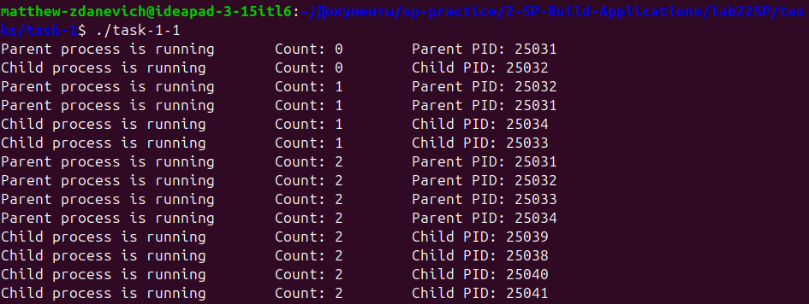
  - Дочерние процессы после выполнения циклов выполняют команду ps для вывода выполняющихся процессов и выводят соответствующие сообщения в терминал:
  - Вывод выполняющихся процессов каждым дочерним процессов в терминал:
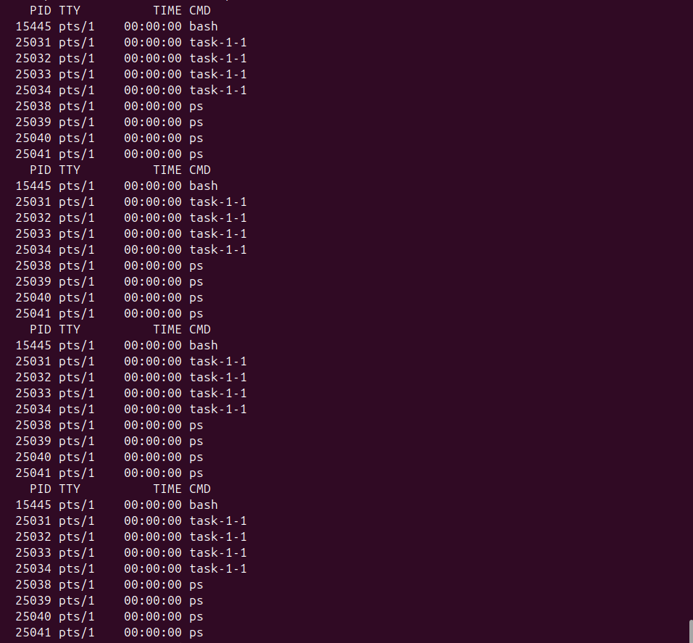
  - Родительские процессы после выполнения циклов завершают свою работу и выводят соответствующие сообщения в терминал:

Задание 1.2: Программа, в которой дочерний процесс записывает в текстовый файл строку, а дочерний процесс считывает данные из этого текстового файла.
- Исходный код:
#include <sys/types.h>
#include <unistd.h>
#include <string.h>
#include <stdlib.h>
#include <stdio.h>

int main(void) {
FILE *file;
pid_t result;
result = fork();

if (result == 0) {
printf("Child PID: %d\n", getpid());
file = fopen("text.txt", "w");
if (file == NULL) {
fprintf(stderr, "Child: file opening error\n");
exit(1);
}
else {
printf("Child: opening a file\n");

fprintf(file, "Message from child process\n");
printf("Child: writing data to a file\n");

fclose(file);
printf("Child: closing a file\n");
}
}
else {
sleep(1);
printf("\nParent PID: %d\n", getpid());
file = fopen("text.txt", "r");
if (file == NULL) {
fprintf(stderr, "Parent: file opening error\n");
exit(1);
}
else {
printf("Parent: opening a file\n");

char buffer[512];
int i = 0;

printf("Parent: reading data into a buffer\n");
fgets(buffer, sizeof(buffer), file);

printf("Parent: outputting data from buffer: ");
while (buffer[i] != '\0') {
putchar(buffer[i]);
i++;
}

fclose(file);
printf("Parent: closing a file\n");
}
}

return 0;
}

- Результат программы:
  - Дочерний процесс записывает в текстовый файл text.txt строку, а родительский процесс считывает данные из этого текстового файла и выводит эти данные посимвольно в терминал:
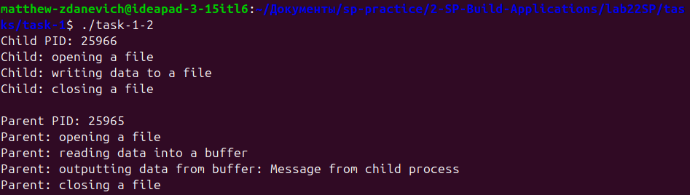
  - Содержимое текстового файла после записи в него данных дочерним процессом программы:
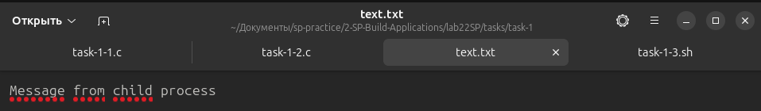

Задание 1.3: Создание скрипта, который выполняет компиляцию программы с прохождением всех стадий компиляций.
- Исходный код:
#!/bin/bash
gcc -E task-1-2.c -o task-1-2.i
gcc -S task-1-2.i -o task-1-2.s
gcc -c task-1-2.s -o task-1-2.o
gcc task-1-2.o -o compiled-program

- Результат программы:
  - Выполняем скрипт, а затем выполняем исполняемый файл, который был создан в результате исполнения скрипта:
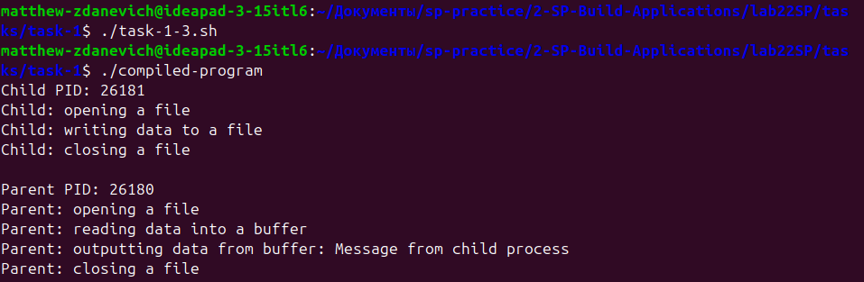
  - Код программы в файле препроцессора:
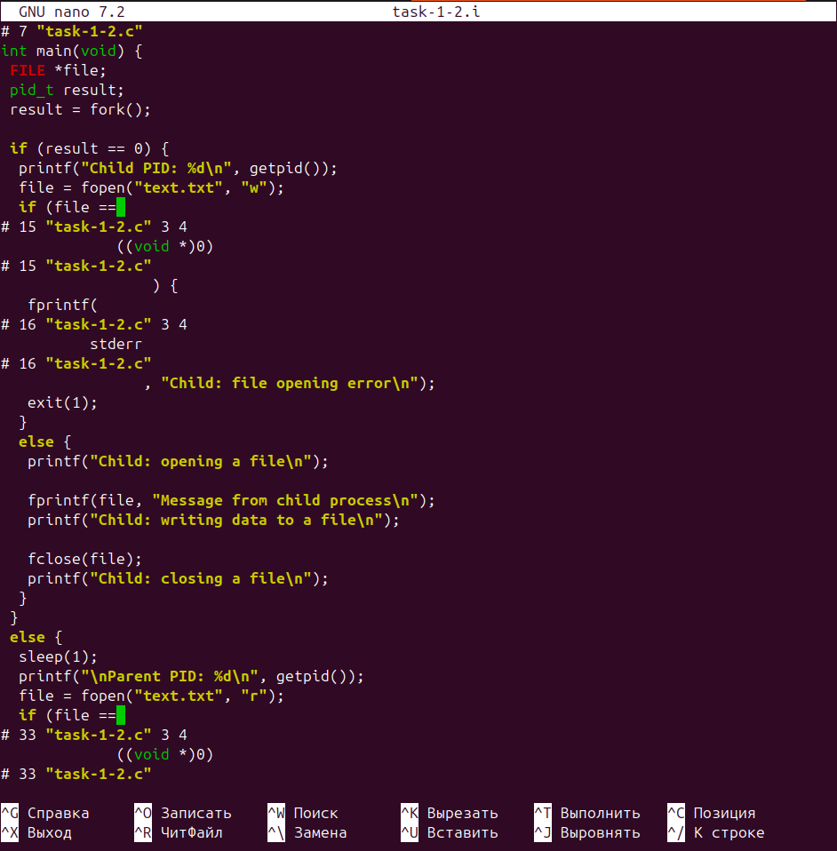
  - Размеры исходного, препроцессорного, ассемблерного, объектного и исполняемого файлов:
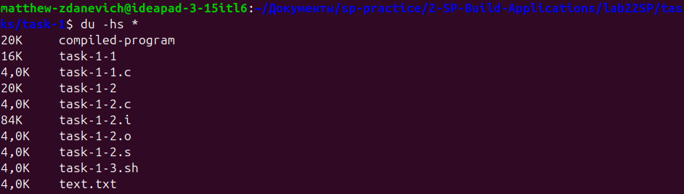
  - Форматы исходного, препроцессорного, ассемблерного, объектного и исполняемого файлов:
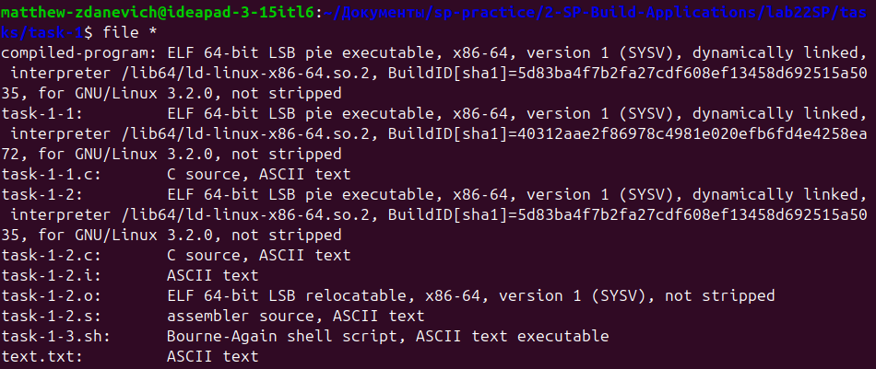

Задание 2:
2.5
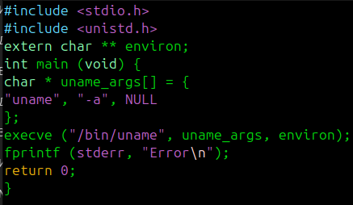

2.6
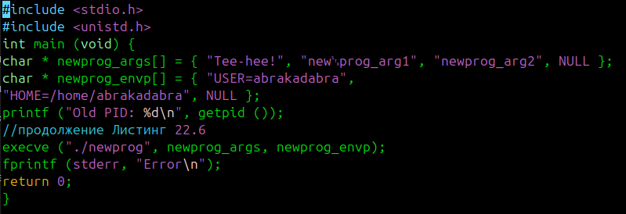
Makefile для 3 файлов
# Makefile для компиляции программ и создания всех промежуточных файлов

# Компилятор и флаги компиляции
CC = gcc
CFLAGS = -Wall -g

# Исходные файлы
SRC1 = 22_5.c
SRC2 = 22_6.c
SRC3 = 22_8.c
# Промежуточные файлы
PREP1 = 22_5.i
PREP2 = 22_6.i
PREP3 = 22_8.i
ASM1 = 22_5.s
ASM2 = 22_6.s
ASM3 = 22_8.s
OBJ1 = 22_5.o
OBJ2 = 22_6.o
OBJ3 = 22_8.o

# Исполняемые файлы
EXEC1 = 22_5
EXEC2 = 22_6
EXEC3 = 22_8

# Правило по умолчанию
all: $(EXEC1) $(EXEC2) $(EXEC3)

# Правила для компиляции программ
$(EXEC1): $(OBJ1)
$(CC) $(CFLAGS) -o $@ $^
$(EXEC2): $(OBJ2)
$(CC) $(CFLAGS) -o $@ $^
$(EXEC3): $(OBJ3)
$(CC) $(CFLAGS) -o $@ $^

# Правила для создания объектных файлов
$(OBJ1): $(ASM1)
$(CC) $(CFLAGS) -c $< -o $@
$(OBJ2): $(ASM2)
$(CC) $(CFLAGS) -c $< -o $@
$(OBJ3): $(ASM3)
$(CC) $(CFLAGS) -c $< -o $@

# Правила для создания ассемблерных файлов

$(ASM1): $(PREP1)
$(CC) $(CFLAGS) -S $< -o $@

$(ASM2): $(PREP2)
$(CC) $(CFLAGS) -S $< -o $@

$(ASM3): $(PREP3)
$(CC) $(CFLAGS) -S $< -o $@

# Правила для создания файлов препроцессинга

$(PREP1): $(SRC1)
$(CC) $(CFLAGS) -E $< -o $@

$(PREP2): $(SRC2)
$(CC) $(CFLAGS) -E $< -o $@

$(PREP3): $(SRC3)
$(CC) $(CFLAGS) -E $< -o $@

# Очиcтка сгенерированных файлов
clean:
rm -f $(EXEC2) $(OBJ2) $(ASM2) $(PREP2) $(EXEC2) $(OBJ2) $(ASM2) $(PREP2) $(EXEC3) $(OBJ3) $(ASM3) $(PREP3)

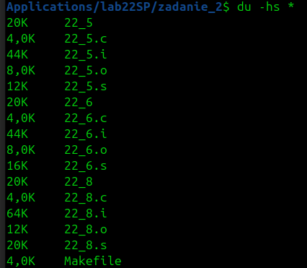

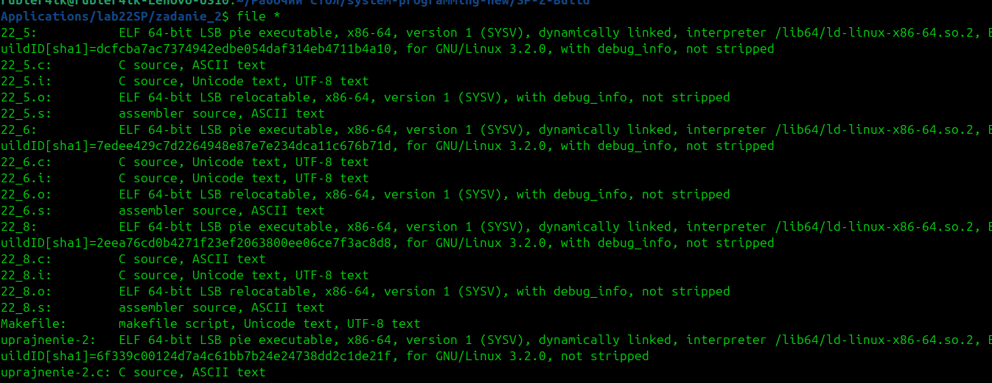
программа 22_8 запускает браузер, редактор и проводник

Задание 3:

